“Историко - документальная выставка о земляках, внесших вклад в Победу в Великой Отечественной войне”.

“Конкурсное задание №1. Конкурс «Города России» г.Кондрово,
Калужская область, Дзержинский район”.
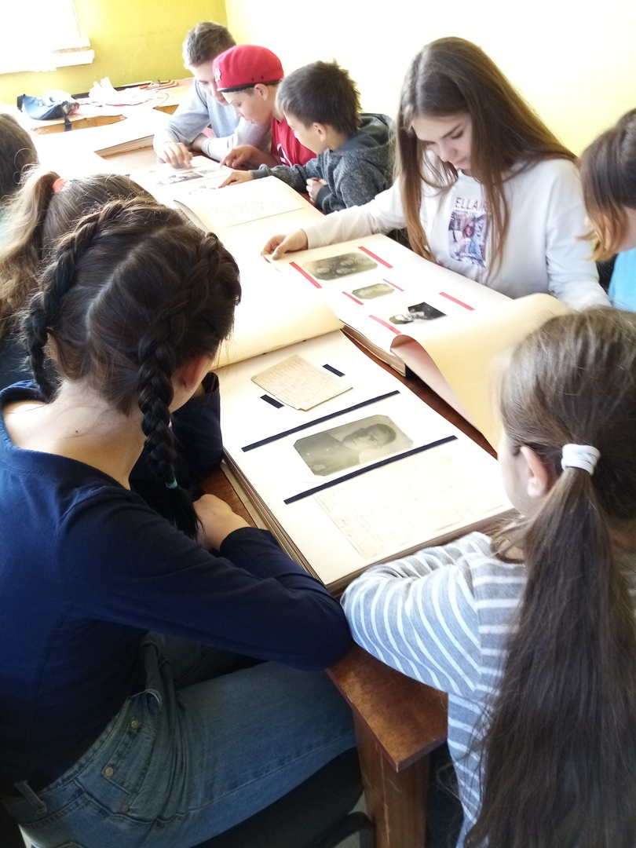

В муниципальном районе "Дзержинский район" Калужской области в целях гражданско - патриотического воспитания молодежи прошла историко - документальная выставка о земляках, внесших вклад в Победу в Великой Отечественной войне. Организатором выставки являлся МКОУ ДО Центр детского творчества "Ровесник". Участники выставки смогли познакомиться с уникальными фотографиями, фронтовыми письмами, воспоминаниями о страшных днях войны и о военных подвигах жителей Дзержинского района. Ветераны, почетные гости, патриотические объединения, жители города Кондрово узнали, как тяжело было нашей родной земле в годы войны. Перед участниками встречи выступила директор районного краеведческого музея Орлова Елена Алексеевна. Она поделилась воспоминаниями горожан о событиях тех страшных дней. Затем юные патриоты сразились в интеллектуальной игре "Своя игра", отвечая на вопросы о Великой Отечественной войне.
